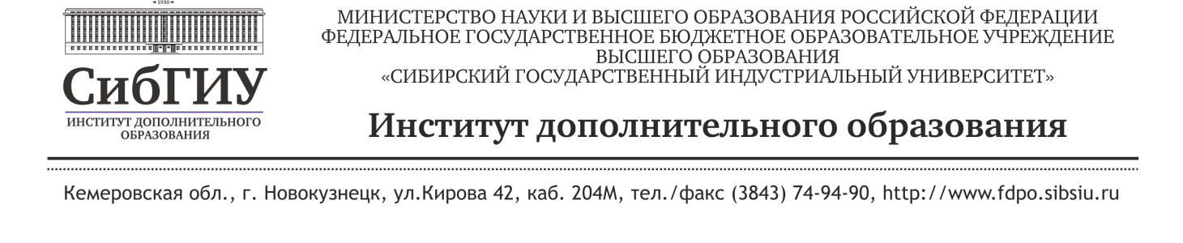
Сведения об образовательных программах,
предлагаемых по профессиональному обучению граждан - участников федерального проекта «Содействие занятости»

№  п/п | Наименование ДПП | Часы | Вид  обучения:(ПП- переподготовка, ПК-повышение квалификации  ПО-профессиональное обучение) | Форма обучения
 | Управление качеством | 260 | ПП | очно-заочная
 | Делопроизводство | 260 | ПП | очно-заочная
 | Кадровое делопроизводство и 1С | 260 | ПП | очно-заочная
 | 1С: Бухгалтерия 8.3 | 144 | ПК | очно-заочная
 | 1С: Зарплата и управление персоналом | 144 | ПК | очно-заочная
 | 1С: Управление торговлей 8.3 | 144 | ПК | очно-заочная
 | Специалист по государственным и муниципальным закупкам | 260 | ПП | очно-заочная
 | Бухгалтерский учет, экономический анализ, аудит | 260 | ПП | очно-заочная
 | Управление персоналом | 260 | ПП | очно-заочная
 | Управление профессиональными рисками | 256 | ПП | очно-заочная
 | Промышленная безопасность | 256 | ПП | очно-заочная
 | Безопасность технологических процессов и производств ( с присвоением квалификации специалист по охране труда) | 252 | ПП | очно-заочная
 | Специалист по социальной работе | 260 | ПП | очно-заочная
 | Информационные технологии при составлении сметной документации | 260 | ПП | очно-заочная
 | Психолог в социальной сфере | 260 | ПП | очно-заочная
 | Основы компьютерной грамотности | 144 | ПК | очно-заочная
 | Методика и инструменты бережливого производства | 260 | ПП | очно-заочная
 | Основы предпринимательства и бизнес-планирование | 260 | ПП | очно-заочная
 | Составление сметной документации в строительстве | 260 | ПП | очно-заочная
 | Промышленное и гражданское строительство | 260 | ПП | очно-заочная
 | Bim – моделирование - базовый Курс по Autodesk Revit | 112 | ПК | очно-заочная
 | Информационные технологии с применением 1С | 260 | ПП | очно-заочная
 | Оператор станков с ЧПУ | 320 | ПО | очная
 | Эксплуатация аппаратно-программного обеспечения компьютерных сетей | 260 | ПП | очно-заочная
 | Интернет вещей | 112 | ПК | очно-заочная
 | Web-дизайн | 260 | ПП | очно-заочная
 | Диспетчер автомобильного и городского наземного электрического транспорта | 260 | ПП | очно-заочная
 | Контролёр технического состояния автотранспортных средств | 260 | ПП | очно-заочная
 | Ответственный за обеспечение безопасности дорожного движения | 260 | ПП | очно-заочная
 | Организация перевозок и управление на транспорте | 260 | ПП | очно-заочная
 | Эксплуатация транспортно-технологических машин и комплексов. «Автомобили и автомобильное хозяйство» | 260 | ПП | очно-заочная
 | Безопасность дорожного движения на автомобильном транспорте | 260 | ПП | очно-заочная
 | Контрактная система в сфере закупок товаров, работ и услуг для обеспечения государственных и муниципальных нужд | 260 | ПП | очно-заочная
 | Сиделка (помощник по уходу) | 320 | ПО | очно-заочная
 | Кладовщик | 320 | ПО | очно-заочная
 | Газорезчик | 256 | ПО | очно-заочная
 | Открытые горные разработки | 320 | ПП | очно-заочная
 | Обогащение полезных ископаемых | 320 | ПП | очно-заочная
 | Подземная разработка месторождений полезных ископаемых | 320 | ПП | очно-заочная
 | Металлургия черных металлов | 320 | ПП | очно-заочная
 | Маркшейдерское дело | 260 | ПП | очно-заочная
 | Современный руководитель образовательной организации | 144 | ПК | очно-заочная
 | Педагогика дополнительного образования (педагог дополнительного образования, педагог по проектной деятельности) | 260 | ПП | очно-заочная
 | Воспитатель дошкольного образовательного учреждения | 460 | ПП | очно-заочная
 | Педагог психолог в образовании | 460 | ПП | очно-заочная
 | Английский язык: теория и методика преподавания в образовательной организации | 256 | ПП | очно-заочная
 | Теории и технологии педагогической и профессиональной деятельности: модели и управление | 260 | ПП | очно-заочная
 | Теории и технологии профессиональной деятельности в спорте: модели, организация и управление | 260 | ПП | очно-заочная
 | Педагогика, психология и медиация в сфере образования (Психолог в сфере образования. Медиатор в сфере образования) | 260 | ПП | очно-заочная
 | Технологии и управление качеством деятельности инструктора-методиста в спортивной организации (Инструктор-методист) | 260 | ПП | очно-заочная
 | Технологии и практика педагогики физической культуры в образовательной организации (педагог по ФК) | 260 | ПП | очно-заочная
 | Теории и технологии организации работы методиста (методист) | 260 | ПП | очно-заочная
 | Педагогика среднего профессионального образования. Теории и технологии преподавания технических дисциплин в СПО | 260 | ПП | очно-заочная
 | Педагогика среднего профессионального образования. Теории и технологии преподавания социально-гуманитарных дисциплин в СПО | 260 | ПП | очно-заочная

